

Facultad de Instrumentación Electrónica y Ciencias Atmosféricas

UNIVERSIDAD VERACRUZANA

6. Aplicación de Menú genérico

**Experiencia educativa:**

*Tópicos avanzados de instrumentación electrónica I (Sistemas embebidos)*

**Académico:**

Hernández Machuca Sergio Francisco

**Alumnos:**

*Hernández Reyes Roberto Saul*

*(Reporte y código)*

*Sánchez López Luis Uriel*

*(Simulación y Compilación)*

*Velásquez Reyes Román Gabriel*

*(Reporte y código)*

Contenido

6.1 ACTIVIDAD “Menú básico en PC” 3

6.2 Objetivo General 3

6.3 Objetivos Específicos 3

6.4 Definiciones 3

6.5 LISTA DE COMPONENTES 5

6.6 DIAGRAMA 6

6.7 PARTE FISICA 7

6.8 DESCRIPCIÓN 4

6.9 CONCLUSIONES 7

6.10 BIBLIOGRAFÍA 7

# 6.1 ACTIVIDAD “Menú básico en PC”

Aplicación física que involucre un esquema básico de Menú (Teclado / Encoder / Teclas –> LCD (20x4) / Pantalla / Matriz LEDs). Diseño de un Menú asociado con un hipotético sistema embebido aplicado.

* Que el sistema ejercitado demuestre: Esquemas para cambiar / adaptar / ensayar esquemas de navegación.
* Despliegue alternativo; Implementación basada en rutinas “CallBack”, esquema que no entorpezca ejecución regular; Tiempo de expiración para atención al Menú; Métodos de entrada de información, de al menos: Valores booleanos (Si / No); Campos numéricos, con o sin signo (incremento, decremento, límites); Listas (opciones, su selección); Ejecución de funciones o rutinas.

# 6.2 Objetivo General

Desarrollar un menú básico usando la plataforma Arduino basado en librerías, tomando como menú base la librería MdMenu.

# 6.3 Objetivos Específicos

* Diseñar una aplicación de menú que permita desplegar diferentes opciones mediante el usi de la librería “MD_UISwitch Library y MD_Menu”.
* Adecuar la interfaz gráfica para su utilización con botones.
* Entender el funcionamiento del código, además de mostrar variables físicas, como intensidad lumínica, temperatura o humedad.
* Colocar un menú principal al que la aplicación retorne después de determinado tiempo.

# 6.4 Definiciones

**MD_UISwitch Library:** Esta biblioteca encapsula uniformemente el uso de diferentes tipos de conmutadores para dispositivos de entrada de usuario. La biblioteca se extiende fácilmente para tipos de conmutador adicionales a través de una jerarquía de clases y un modelo de herencia, siguiendo el código para los tipos de modificador existentes.

La biblioteca incluye las siguientes características:

* Debounce de software para todos los tipos de conmutadores.
* Detecte automáticamente la pulsación del interruptor, la doble pulsación, la pulsación larga y la repetición automática.
* Puede trabajar con transiciones bajas/altas o altas/bajas.
* Todos los temporizadores de software son configurables para ajustar con precisión a aplicaciones específicas. Estos incluyen:
  + tiempo de desembarnes.
  + tiempo de pulsación doble.
  + largo tiempo de prensa.
  + tiempo del período de repetición automática

Para más información con respecto a esta biblioteca, hemos dejado el link a la página de Github de los creadores de la biblioteca en el apartado **“Bibliografías”**.

# 6.5 DESCRIPCIÓN

En [informática](https://es.wikipedia.org/wiki/Inform%C3%A1tica), un menú es una serie de opciones que el usuario puede elegir para realizar determinadas tareas.

Los menús están contenidos en una [barra de menús](https://es.wikipedia.org/wiki/Barra_de_men%C3%BAs), la cual se puede decir que es una propiedad que tienen las [ventanas](https://es.wikipedia.org/wiki/Ventana_(inform%C3%A1tica)) para poseer menús, esto es porque la barra de menús en sí misma no es una ventana como lo puede ser un [botón de comando](https://es.wikipedia.org/w/index.php?title=Bot%C3%B3n_de_comando&action=edit&redlink=1) o un [cuadro de texto](https://es.wikipedia.org/wiki/Cuadro_de_texto), pero tampoco es una [barra de herramientas](https://es.wikipedia.org/wiki/Barra_de_herramientas), sino un objeto contenedor de otros menús.

# 6.6 LISTA DE COMPONENTES

|  |  |  |
| --- | --- | --- |
| COMPONENTES | DESCRIPCIÓN | IMAGEN (Proteus) |
| Arduino Mega 2560 | Placa de 8 bits con 54 pines digitales, 16 entradas analógicas y 4 puertos seriales. Utilizamos esta placa especialmente debido a que es capaz de realizar más de 2 interrupciones (en los pines 2,3,21,20,19,18) |  |
| Push Button | Un botón pulsador es básicamente un interruptor que podemos accionar pulsando sobre él, mientras lo mantenemos pulsado el interruptor estará cerrado, generando continuidad; cuando lo soltemos, el interruptor se abrirá. |  |
| PCF8574 | Expansor de entradas y salidas digitales por bus I2C |  |
| LM016L (LCD 16x2) | El LCD (Liquid Crystal Dysplay) o pantalla de cristal líquido, un componente empleado para la visualización de contenidos o información de una forma gráfica, mediante caracteres y símbolos. |  |
| DIODO LED (AZUL, ROJO,  AMARILLO) | Un diodo emisor de luz o led​​ es una fuente de luz constituida por un material semiconductor dotado de dos terminales. Componente de salida, conectado a un pin, para indicar una acción. |  |
| POTENCIOMETRO | Un potenciómetro es resistor variable mecánico ya que el usuario puede manipularlo. |  |

*Tabla 6.1: LISTA DE COMPONENTES*

# 6.7 DIAGRAMA

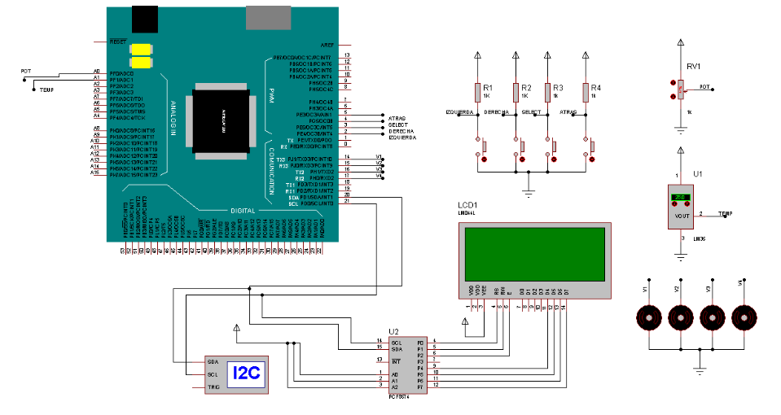

# 6.8 PARTE FISICA

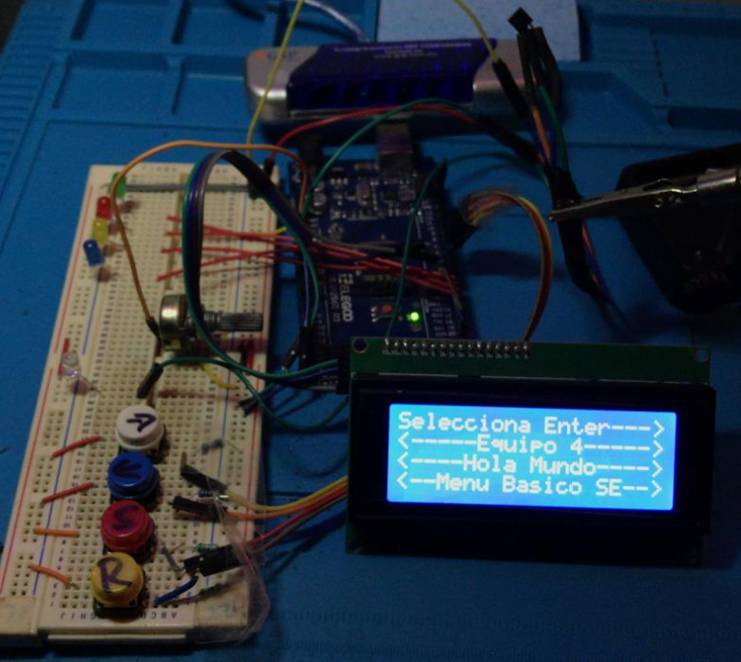

# 6.9 CONCLUSIONES

El uso de la librería Md menú fue muy complicado al principio, pero conforme la fuimos revisando la comprendimos, gracias a esto logramos un código muy distinto al de nuestros compañeros, donde solo invocamos funciones ya predeterminadas, pero antes de eso se desarrollaban en un archivo .h y gracias a que comprendimos a desarrollar funciones y llamarlas dentro del código principal, nos dimos cuenta de que podíamos desarrollar y evitar el trabajo de hacer funciones, ya que la librería cuenta con estas ya establecidas.

# 6.10 BIBLIOGRAFÍA

"Más pines digitales con Arduino y expansor E/S I2C PCF8574", Luis Llamas, 2020. [Online]. Available: https://www.luisllamas.es/mas-pines-digitales-con-arduino-y-el-expansor-es-i2c-pcf8574/#:~:text=El%20PCF8574%20es%20un%20expansor,dispositivos%20empleando%20con%20menos%20pines.&text=La%20comunicaci%C3%B3n%20se%20realiza%20a,sencillo%20obtener%20los%20datos%20medidos. [Accessed: 28- Oct- 2020].

"Arduino Mega 2560 Rev3 | Arduino Official Store", Store.arduino.cc, 2020. [Online]. Available: https://store.arduino.cc/usa/mega-2560-r3. [Accessed: 28- Oct- 2020].

V. perfil, "Lcd 16x2", Todoelectrodo.blogspot.com, 2020. [Online]. Available: http://todoelectrodo.blogspot.com/2013/02/lcd-16x2.html. [Accessed: 28- Oct- 2020].